Фестиваль парковой скульптуры «КОЙ» в с. Подлесная Тавла.
Со времени проведения I-го республиканского семинара резчиков по дереву прошло немного нимало более 10 лет. Даже название семинара говорит о высоком значении этого важного мероприятия «Традиции предков в резьбе по дереву в современной жизни». В дальнейшем было проведено много и других семинаров – это в г. Саранске, Большом Игнатово, Темникове, Ардатове.
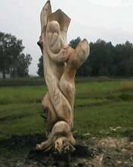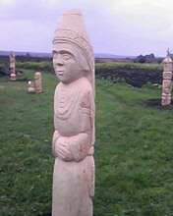
И вот теперь состоялось открытие II-го республиканского и межрегионального фестиваля парковой скульптуры «КОЙ». В течение 3 дней была проведена большая работа по организации этого мероприятия. Фестиваль проходил на эрзянской земле села Подлесная Тавла в доме музее «Этно-кудо» им. В.И.Ромашкина.
Участниками фестиваля были резчики по дереву известные в республике Мордовия, а также мастера соседних областей. Из с.Шемышейка Пензенской области приехали Туркичев А.П., Ткачев С.С., из Ульяновской области р.ц. Кузоватово Артемьев А.Г.,из Нижегородской области пос. Лукояново молодой мастер Аношкин Н.А. Всего было 13 человек.
Программа открытия фестиваля была очень интересной выступлениями и эрзянскими песнями. Вначале состоялся традиционный обряд моления, посвященный дереву. Под звуки фольклорной группы «Торама» на сцену выходили ОЗАТЯ (Чингаев Л.А.), ОЗАВА (Суняйкина Н.М.), эрзянский ИНЯЗОР Пиргуш (Мусалев Г.Д.). После обращения ОЗАТИ к Инешкипазу (Верховному богу) о проведении фестиваля, зажигается родовая свеча – Штатол. Это право дается ИНЯЗОРУ Пиргушу и самому старшему участнику фестиваля парковой скульптуры. Затем ОЗАТЯ дает слово для приветствия ИНЯЗОРУ эрзянскому. Напутствием перед работой для резчиков было большой вклад в искусство нашего земляка С.Д. Эрьзи, известного скульптора.
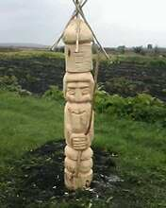
Также было сказано много теплых слов всем участникам и гостям фестиваля приглашенными: Антиповым В.В. зам.главы Кочкуровского муниципального района по социальным вопросам. Затем выступили представители министерства по национальной политике, Лузгин А.С. поздравил участников фестиваля, составитель эпоса «Масторава» А.М. Шаронов, объяснил смысл проведения фестиваля резчиков по дереву, рассказал что можно брать сюжеты образы для работ из эпоса «Масторава». Также от правления СХ Мордовии теплыми словами выступил Балакшин Е.М., много было представителей музеев и преподавателей учебных заведений. Всем выступающим были вручены майки и кепки с символикой фестиваля. Рядом со сценой также находились все участники фестиваля парковой скульптуры в майках и кепках.
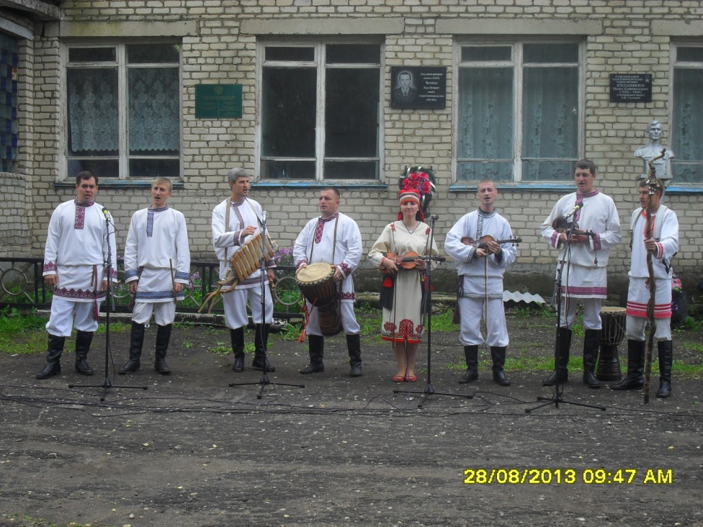
После небольшого выступления фольклорного коллектива «Торама» и фольклорно-этнографического ансамбля «Толава» все мастера приступали к выполнению своих работ. За короткое время мастера резца успели завершить свои произведения и даже установить по нужным местам. И вот 13 скульптур были подарены дому музею «Этно-кудо» имени В.И. Ромашкина.
А 6 сентября в день создания этого уникального музея под открытым небом состоялся 4-й фестиваль древней эрзянской песни. Резчики по дереву тоже были участниками. В этот день состоялся также просмотр деревянных скульптур, созданных на II-ом республиканском фестивале парковой скульптуры. Здесь проходили выступления всех коллективов - участников фестиваля. Также состоялось подведение итогов и награждение участников музыкального и скульптурного фестивалей. Все получили свои призы и подарки и даже прошли дегустацию национальной кухни и напитка (браги). В течение дня работала выставка работ резьбы по дереву мастеров ОО «Эрьмезь».
Преподаватель МОУ ДОД ДХШ №4 г.Саранска А.В. Рябов принимал активное участие в подготовке и проведении республиканского и межрегионального фестиваля парковой скульптуры в с. Подлесная Тавла.
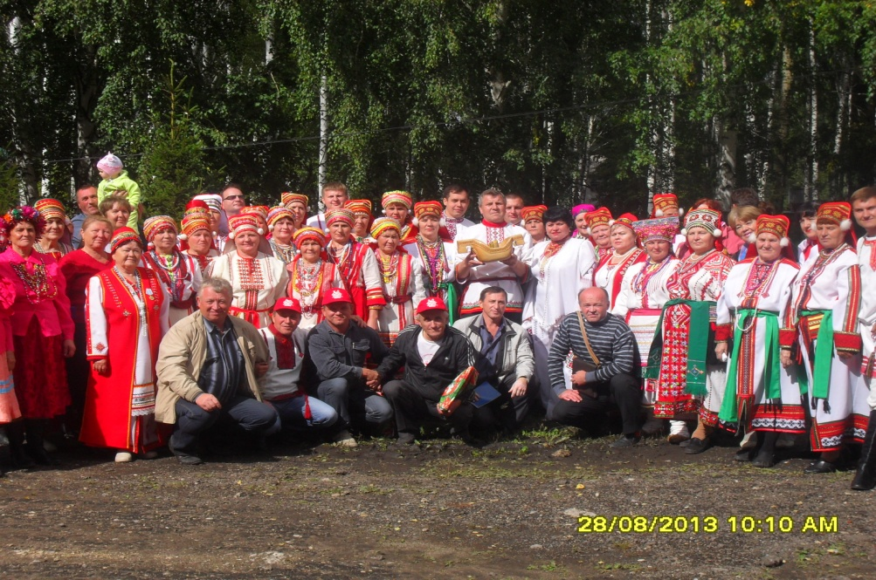

Рябов А.В. – член СХ России,
Преподаватель МОУ ДОД ДХШ №4 г. Саранска. 10. 09. 2013 г.

